Lamellendach Lamaxa L70 Line
WAREMA Renkhoff

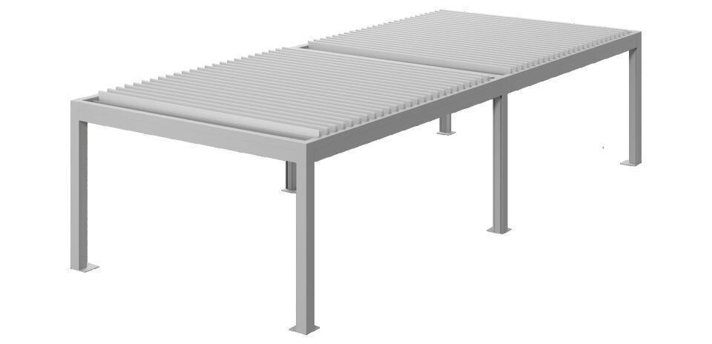Eigenschaften

